

Importancia de la valoración del desarrollo en el marco de la valoración integral en salud en la primera infancia

**Breve descripción:**

La valoración integral en salud en primera infancia con énfasis en la evaluación del desarrollo, por medio de la Escala Abreviada del Desarrollo EAD-3, exige que todos los profesionales de la salud, fortalezcan sus competencias en los procesos de vigilancia y del tamizaje del desarrollo infantil, por medio de la aplicación de los instrumentos definidos para tal fin.

**Agosto 2023**

Tabla de contenido

Introducción 1

1. Marco normativo 3

1.1. Ley 1804 de 2016 5

1.2. Política de Atención Integral en Salud 12

1.3. Lineamientos técnicos y operativos de la Ruta Integral de Atención para la promoción y Mantenimiento de la Salud – Manual Técnico de la EDA-3 23

1.4. Valoración integral en salud en primera infancia 27

2. Generalidades del desarrollo infantil 49

Síntesis 59

Material complementario 60

Glosario 61

Referencias bibliográficas 63

Créditos 66

Introducción

Este componente busca reconocer la importancia de la valoración integral de la salud en la primera infancia, a través de la adecuada aplicación de la EAD-3. En el siguiente video se presenta, de manera genérica, su marco legal y normativo.

1. Valoración integral de la salud en la primera infancia

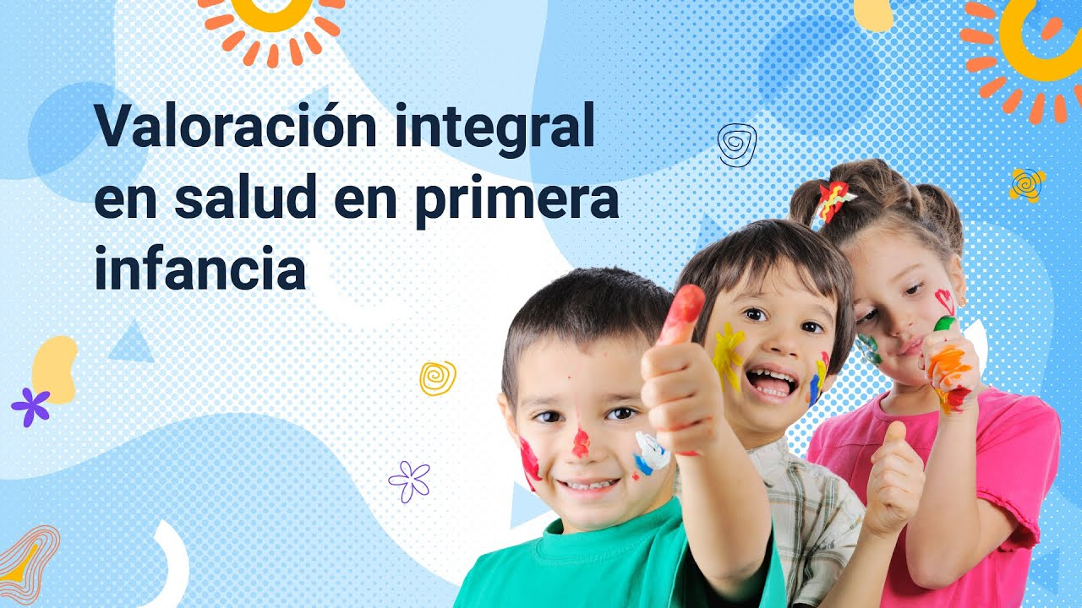

[**Enlace de reproducción del video**](https://www.youtube.com/watch?v=HdJS7aiGOzY)

|  |
| --- |
| **Síntesis del video: Valoración integral de la salud en la primera infancia** |
| El adecuado manejo de la salud infantil y el logro de resultados de niños que se desarrollan adecuadamente desde el punto de vista psicomotor, socioemocional y cognitivo, son consecuencia de la eficiente promoción y aplicación de su base normativa.  Según los contenidos definidos en la Resolución 3280 de 2018 y en el Manual Técnico de la Escala abreviada del desarrollo (EAD-3), puntualmente en su componente teórico, se busca fortalecer las competencias del factor humano en salud a cargo de las intervenciones que se brindan a las niñas y niños en primera infancia en el marco de la Ruta Integral de Atención para la promoción y mantenimiento de la Salud (RPMS).  La Ley 1804 de 2016, en el artículo 18, por su parte, propende la articulación de acciones con programas gubernamentales a cargo del Departamento Administrativo para la Prosperidad Social (DPS) o a cargo de alguna de las entidades adscritas, que dirigen la erradicación de la pobreza y pobreza extrema y otras condiciones, además de los ajustes a la oferta de servicios en el marco de la Política del Estado para el Desarrollo Integral de la Primera Infancia de Cero a Siempre.  Finalmente, la aplicación de la EAD-3 en el Marco de la valoración integral en salud permite establecer un plan de cuidado de la niña o el niño, según los aspectos evaluados. También, orienta a los padres y cuidadores con relación a la promoción del desarrollo y deriva las atenciones de acuerdo a las condiciones detectadas y a las demás que les corresponda de la RPMS. Todo esto contribuye a una correcta valoración integral de salud en primera infancia con énfasis en la evaluación del desarrollo. |

# Marco normativo

La Resolución 3280 de 2018 adopta los lineamientos técnicos y operativos de la Ruta Integral de Atención en Salud para la Población Materno Perinatal y de la Ruta Integral de Atención para la Promoción y Mantenimiento de la Salud. A continuación, se explica brevemente cada una de estas rutas.

* **Ruta Integral de Atención Materno Perinatal.** El marco normativo en la Ruta Integral de Atención Materno Perinatal, es una herramienta operativa de obligatorio cumplimiento a nivel nacional, en la cual se encuentran cuáles son los lineamientos a seguir para la atención segura del recién nacido y la mujer, incluyendo su entorno familiar, comunitario y social, de manera que se garantice un acceso universal en el que se vean involucrados.

La población objeto está destinada a mujeres con intención reproductiva, donde se podrán identificar factores de riesgo e intervenirlos, garantizando la salud no solo de la mujer, sino de la familia.

* **Ruta Integral de Atención en Salud para la Promoción y Mantenimiento de la Salud (RPMS).** Se centra en la promoción de la salud, la prevención del riesgo y la enfermedad, así como la generación de una cultura del cuidado de la salud en las personas, familias y comunidades; la RIA aplica para toda la población que habita en el territorio nacional.

La efectiva implementación de la RPMS (Ruta Integral de Atención para la Promoción y Mantenimiento de la Salud) se ve materializada tanto en los resultados en salud como los cambios en las condiciones de vida, concepciones y prácticas que promueven, mantienen y recuperan la salud, a la vez que favorecen el desarrollo integral de las personas, familias y comunidades, atribuidos a las intervenciones y atenciones en el continuo de la atención integral en salud. Comprenden resultados finales o de impacto y resultados intermedios o de efecto. A continuación, se describen los resultados en salud para las niñas y los niños.

1. Resultados en la salud de la primera infancia

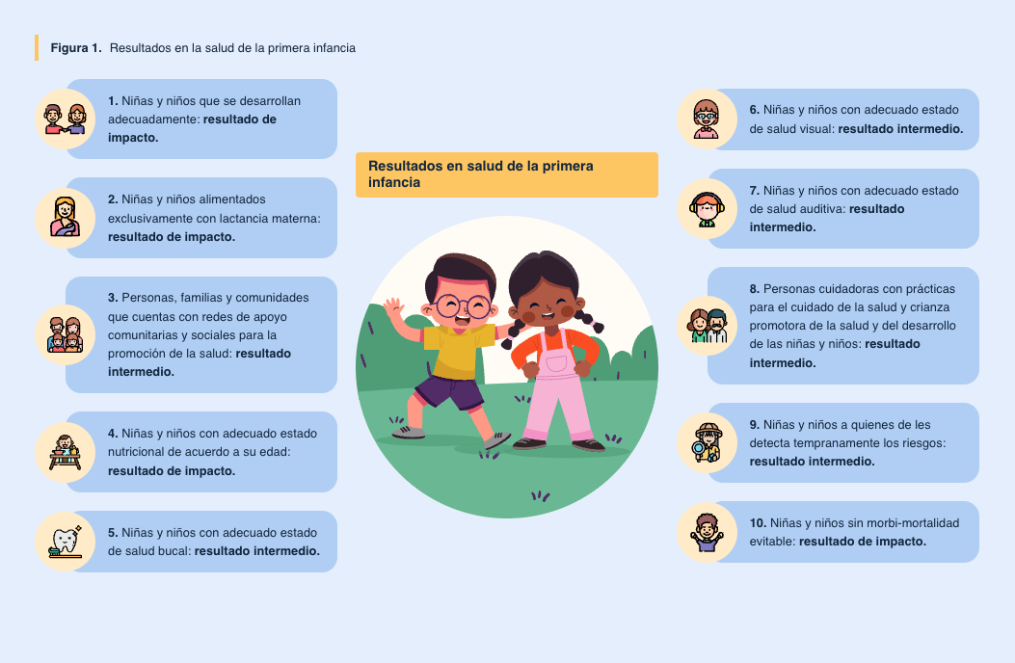

|  |
| --- |
| **Síntesis de la figura: Resultados en la salud de la primera infancia** |
| Los resultados en salud de la primera infancia son:   1. Niñas y niños que se desarrollan adecuadamente: **resultado de impacto.** 2. Ninas y niños alimentados exclusivamente con lactancia materma: **resultado de impacto.** 3. Personas, familias y comunidades que cuentas con redes de apoyo comunitarias y sociales para la promoción de la salud: **resultado intermedio.** 4. Niñas y niños con adecuado estado nutricional de acuerdo a su edad: **resultado de impacto.** 5. Niñas y niños con adecuado estado de salud bucal: **resultado intermedio.** 6. Niñas y niños con adecuado estado de salud visual: **resultado intermedio.** 7. Niñas y niños con adecuado estado de salud auditia: **resultado intermedio.** 8. Personas cuidadoras con prácticas para el cuidado de la salud y crianza promotora de la salud y del desarrollo de las niñas y niños: **resultado intermedio.** 9. Niñas y niños a quienes de les detecta tempranamente los riesgos: **resultado intermedio.** 10. Niñas y niños sin morbi-mortalidad evitable: **resultado de impacto.** |

## Ley 1804 de 2016

Por la cual se establece la política de Estado para el desarrollo integral de la Primera Infancia de Cero a Siempre y se dictan otras disposiciones. (Ley 1804 de 2016)

Esta ley tiene como propósito establecer de Cero a Siempre, las bases conceptuales, técnicas, y la gestión que garantizará el seguimiento del desarrollo integral en la primera infancia, fortaleciendo dentro del marco institucional el reconocimiento y la protección con garantía de los derechos para la mujer en proceso de gestación, niñas y niños de los cero a seis años de edad, respetando los derechos fundamentales y aplicándolos según se establece en el Estado Social de Derecho.

La Ley 1804 de 2016 presenta la ruta dirigida a la primera infancia y el conjunto de normas que se asocian a su población, además de los procesos, valores, estructuras y roles institucionales. También, establece la aplicación de acciones estratégicas lideradas por el gobierno con responsabilidad con las familias y la sociedad, asegurando la protección integral y el goce efectivo de los derechos fundamentales en mujer gestante y de las niñas y niños en primera infancia.

El desarrollo de este trabajo se debe hacer de manera articulada e intersectorial, permitiendo una perspectiva con derechos y enfoque que gestiona los resultados y los articula, lo que promueve de manera conjunta, las acciones intencionadas y efectivas que se encaminan en el aseguramiento de los diferentes entornos, los cuales transcurren en la etapa de la infancia de niñas y niños y en las condiciones humanas, sociales y materiales. Todo esto garantiza la promoción y potencialización en su desarrollo y, por ende, en la atención integral de acuerdo con los factores asociados de edad, entornos y demás condiciones.

Se establece, entonces, que la atención integral para niñas y niños de cero a seis años son prioridad para el Estado, tal como lo expone la siguiente figura, con sus líneas de acción.

1. Gráfica primera infancia

La imagen presenta las 4 fases y las 5 líneas de acción de la Política Pública de Primera Infancia.

Nota. Tomado de ICBF (2021)

|  |
| --- |
| **Síntesis de la figura: Gráfica primera infancia** |
| La gestión de la Política Pública debe orientarse a partir de las fases y líneas de acción sugeridas desde la política.  Las fases son: identificación, formulación, implementación y seguimiento y evaluación.  Las líneas de acción son: calidad y pertinencia de las atenciones, gestión territorial, movilización social, seguimiento y evaluación y gestión del conocimiento. |

La gráfica anterior indica cómo los planes de desarrollo que se establecen por departamento o municipio, los presupuestos públicos e instrumentos de planeación y gestión territorial, se deben armonizar con los objetivos y acciones que se establecen para esta política.

Es por ello, que para el desarrollo de esta ley, se deben tener en cuenta los principios consagrados en la Constitución Política y el código de Infancia y Adolescencia encontrado en la Ley 1098 de 2006, y la legislación nacional e internacional asociada, los cuales reconocen los derechos fundamentales, sin excepción, distinción, o discriminación; además de ser reconocidos como sujetos de derechos y que obligan al Estado a garantizar y dar cumplimiento a los mismos, generando estrategias de prevención de amenaza a sus derechos o que sean vulnerados para restablecer de manera inmediata.

En esta política es esencial que se trabaje de manera articulada con los diferentes actores, contextos y condiciones para el potenciamiento de las capacidades y autonomía que deben desarrollarse. Este ocurre a lo largo del ciclo vital y requiere de la aplicación de acciones que son promovidas más allá de la primera infancia.

Las condiciones con las cuales contará la niña o el niño y que serán materializados al hacer posible su crecimiento y desarrollo, son compromisos del Estado colombiano a través de Ley 1804 de 2016, artículo 4, la cual contiene:

1. Compromisos del Estado

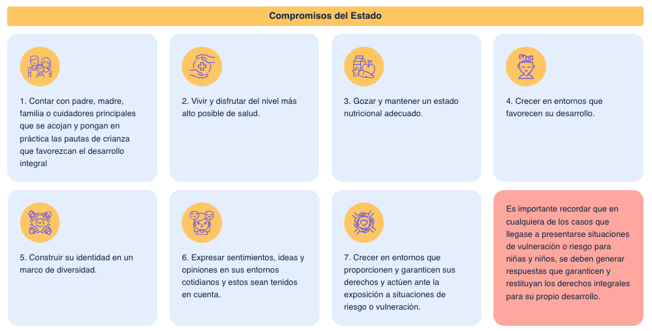

|  |
| --- |
| **Síntesis de la figura: Compromisos del Estado** |
| Dentro de los compromisos del Estado son:   1. Contar con padre, madre, familia o cuidadores principales que se acojan y pongan en práctica las pautas de crianza que favorezcan el desarrollo integral. 2. Vivir y disfrutar del nivel más alto posible de salud. 3. Gozar y mantener un estado nutricional adecuado. 4. Crecer en entornos que favorecen su desarrollo. 5. Construir su identidad en un marco de diversidad. 6. Expresar sentimientos, ideas y opiniones en sus entornos cotidianos y estos sean tenidos en cuenta. 7. Crecer en entornos que proporcionen y garanticen sus derechos y actúen ante la exposición a situaciones de riesgo o vulneración.   Es importante recordar que en cualquiera de los casos que llegase a presentarse situaciones de vulneración o riesgo para niñas y niños, se deben generar respuestas que garanticen y restituyan los derechos integrales para su propio desarrollo. |

Los espacios o entornos necesarios (físicos, sociales y culturales), para el adecuado desarrollo e interacción de las niñas y los niños, deben contar con las condiciones necesarias y ofrecidas por el Estado, el cual se compromete con la promoción del desarrollo integral, de manera que puedan hacer pleno uso de sus derechos y ejercer como todo ser humano, garantizando su integridad física, emocional y social. La política se focaliza en los siguientes cinco estructurantes:

1. Estructurantes de la atención integral

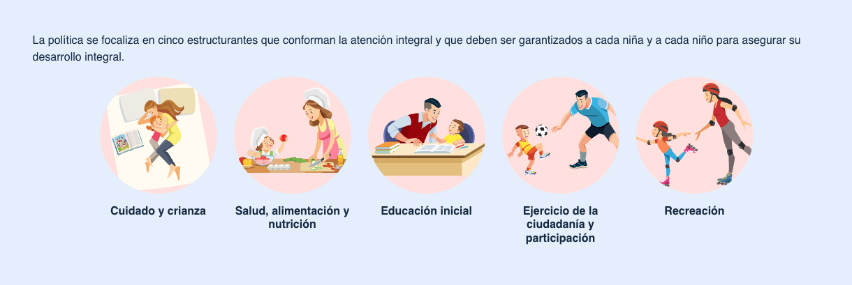

|  |
| --- |
| **Síntesis de la figura: Estructurantes de la atención integral** |
| La política se focaliza en cinco estructurantes que conforman la atención integral y que deben ser garantizados a cada niña y a cada niño para asegurar su desarrollo integral.   * Cuidado y crianza * Salud, alimentación y nutrición * Educación inicial * Ejercicio de la ciudadanía y participación * Recreación |

La atención integral se encuentra, entonces, conformada por un conjunto de acciones intersectoriales, que se encuentran intencionalmente relacionadas y son efectivas, encaminadas en el aseguramiento de cada uno de los entornos en el cual se encuentren las niñas y los niños, contando con las condiciones necesarias y que garanticen la promoción y potenciación de su adecuado desarrollo.

Teniendo en cuenta lo anterior, las acciones que se aplicarán deben estar planificadas, ser continuas y permanentes, involucrando aspectos técnicos, políticos, entre otros, y que se encuentren en los ámbitos nacionales y del territorio. Para que la Atención Integral sea asegurada, debe contar con estos aspectos, según la Ley 1804 de 2016:

* **Pertinente.** Es clara y asertiva en niñas y niños en su primera infancia. Se organiza y se establece un plan de cuidados necesarios para cubrir las necesidades de acuerdo al desarrollo y crecimiento
* **Oportuna.** Se da acorde a la asignación de tiempos y lugar.
* **Eficaz.** Cumple con los tiempos establecidos de manera organizada y según propuesta.
* **Flexible.** Apoya de manera segura y abierta al proceso adaptativo según características de las personas, contextos y el medio o entorno.
* **Diferencial.** Valora a las niñas y niños como sujetos que se construyen y viven de diferentes maneras. Es sensible a sus particularidades en razón de la diversidad de situaciones, condiciones y contextos, y actúa intencionadamente sobre los entornos para transformar situaciones de discriminación en razón a las diferencias.
* **Continua.** Es constante en el seguimiento y valoración que se realiza en niñas y niños, involucrando en el proceso a la madre, al padre y cuidadores en el cuidado que se debe llevar según la edad.
* **Complementaria.** El proceso se lleva de manera continua e integral, con el fin de ampliar conceptos y características de la niña o niño, el cual se desarrolla en distintos medios y con cuidados diversos durante la edad.

## Política de Atención Integral en Salud

En el marco de lo establecido por la Ley Estatutaria y por la Ley 1753 de 2015, en su artículo 65, se establece la Política de Atención Integral en Salud, que permite abordar a toda la población residente en el territorio colombiano, estableciendo acciones que orientan a los integrantes del sistema según su competencia, en procura de mejorar la salud de la población en términos de equidad e integralidad. Al otorgar preeminencia al Sistema de Salud, coloca como núcleo de la intervención de todo el Estado la atención integral, más allá de la garantía de unas prestaciones individuales en salud y coloca un acento especial en la rectoría pública en salud.

La Política de Atención Integral en Salud es entonces “el conjunto de enfoques, estrategias, procesos, instrumentos, acciones y recursos que centra el sistema de salud en el ciudadano, permite atender a la naturaleza y contenido del derecho fundamental a la salud y orienta los objetivos del sistema de salud para generar mejores condiciones de salud de la población, ordenando la intervención de los integrantes del sistema de salud y de otros actores responsables de garantizar la promoción de la salud, la prevención de la enfermedad, el diagnóstico, el tratamiento, la rehabilitación, la paliación y la muerte digna, en condiciones de accesibilidad, aceptabilidad, oportunidad, continuidad, integralidad y capacidad resolutiva”. (Resolución 2626 de 2019)

Esta política también considera, como marco de referencia, los determinantes sociales de la salud y define cuatro estrategias centrales:

**Atención Primaria en Salud**. Esta estrategia es reconocida desde de la Declaración de Alma Ata, de acuerdo con la Conferencia Internacional sobre Atención Primaria de Salud del año 1978, y plantea la gestión intersectorial articulada a una atención en salud que se acerque a los sujetos y a sus entornos, partiendo de una integración de las atenciones individuales y colectivos, así como de los diferentes niveles de complejidad de los servicios de salud y en reconocimiento de la voz de las comunidades.

Esta estrategia parte de reconocer métodos, tecnologías y prácticas validadas en la evidencia disponible y socialmente aceptadas, que mejoren la gestión en los servicios de salud, aumentando su capacidad resolutiva, favoreciendo la territorialización y adscripción poblacional, así como el desarrollo de escenarios de atención multidisciplinarios e integrales en salud.

**Gestión Integral del Riesgo en Salud.** Es una estrategia transversal que convoca a todos los actores y otros sectores a concurrir en la acción anticipatoria que permite modular o evitar la aparición de enfermedades o alteraciones. Esto incluye la identificación temprana cuando se presenta y su abordaje integral para disminuir los impactos en la salud y el desarrollo a través de acciones que van desde la prevención hasta la paliación. Implica el seguimiento y monitoreo de los riesgos para la salud, así como de los resultados en los sujetos hacia donde está orientada la acción.

Además, propicia mejorar la experiencia de los sujetos en su interacción con los servicios de salud y fortalecer la sostenibilidad del sistema. Tiene un componente colectivo que se desarrolla desde las intervenciones colectivas y está a cargo de la entidad territorial y un componente individual que está en cabeza de la Entidades Promotoras de Salud- EPS o aseguradores, que se relaciona muy estrechamente con la gestión clínica que desarrolla el prestador así como con los procesos de autocuidado por parte del individuo, extendido a su familia y comunidad.

La siguiente figura representa el proceso para la Gestión Integral del Riesgo en Salud:

1. Gestión Integral del Riesgo en Salud



Nota. Tomado de MinSalud (2016, p.61).

|  |
| --- |
| 1. **Síntesis de la figura: Gestión Integral del Riesgo en Salud** |
| La imagen presenta la ruta de atención, en el que se encuentran cuatro riesgos fundamentales.   1. **Gestión colectiva (riesgo territorio)** 2. Promoción 3. Clasificación del riesgo 4. **Gestión salud pública territorio (Riesgos sociales y ambientales)** 5. Prevención primaria 6. Diagnóstico 7. Clasificación del riesgo 8. Tratamiento 9. **Gestión individual de riesgo (Riesgo primario EPS)** 10. Prevención secundaria 11. **Gestión clínica (Riesgo técnico)** 12. Discapacidad 13. Prevención terciaria 14. Rehabilitación 15. Palación |

**Enfoque diferencial de territorios y poblaciones.** La política identifica la integralidad desde el reconocimiento de los ámbitos territoriales, donde las personas, familias y comunidades habitan y desarrollan su trayectoria vital; desde allí reconoce así mismo, las particularidades y condiciones que le asisten a las personas según su momento de curso de vida, haciendo un llamado al reconocimiento del género como determinante y en articulación con los demás diferenciales que le son propios a cada uno (pasando por lo étnico, la diversidad sexual, la condición de víctima del conflicto armado o con condición de discapacidad entre otras).

Las personas están determinadas por varias de estas condiciones, lo cual es abordado desde el enfoque interseccional que, a su vez, permite entender los procesos de salud – enfermedad. Las necesidades asociadas y las respuestas que cada uno puede dar frente a las situaciones son diferentes si vive en zona rural o urbana, es mujer u hombre, indígena o sin pertenencia étnica, joven a adulto mayor, si presentó o no una discapacidad, además del contexto socioeconómico y relacional (redes de apoyo), que se tengan con sus familias.

**Enfoque de cuidado de la salud.** Es entendido como aquel que presenta capacidad, toma de decisiones y acciones, en las cuales el individuo, comunidad y el Estado, acogen normas para proteger la salud propia, familiar, comunidad o del territorio. Se soporta en el autocuidado e involucra una condición dinámica integral en diferentes momentos de su vida, igual que su capacidad para acumular autonomía, desarrollando lo que la persona quiere emprender, tal como se representa en la siguiente figura.



Nota. Tomado de MinSalud (2016, p.38).

Se involucra también en este proceso el deber de la sociedad y de los sistemas de salud, donde se realizan acciones que permiten ganancias en salud. Se relaciona con el curso de vida y parte de reconocer diferentes esferas del cuidado desde el cuidar de sí, de los otros y del entorno. Genera oportunidades para el desarrollo e influye en la protección y el bienestar, promoviendo la convivencia, el cuidado hacia lo público, la solidaridad, la cultura de la seguridad social y el fortalecimiento de redes de apoyo familiar y social.

En el enfoque diferencial de territorios y poblaciones, la política también reseña las situaciones que pueden generar mayor vulnerabilidad para el ejercicio del derecho a la salud y que requieren precisar mecanismos y esfuerzos que logren disminuir las brechas de equidad evidenciadas; reconoce por demás, que los sujetos tienen una capacidad de agencia y la respuesta en salud debe partir de ese reconocimiento del sujeto como ser integral; y finalmente, a partir de esta comprensión, denota como esencial avanzar en la adecuación de los servicios y de los procesos de gestión para responder de manera pertinente a las necesidades y potencialidades de las poblaciones en contexto de sus territorios.

Ahora bien, la política de acción integral también puede estudiarse desde su enfoque, tal como se aprecia a continuación.

**Enfoque de derechos.** Se encuentra fundamentado en la garantía de la dignidad humana, la libertad, igualdad y que no se genere discriminación. El enfoque de derechos se encuentra en el marco establecido de la Ley estatutaria, que reconoce como sujeto de derecho y garantes en un mismo marco de exigibilidad, lo que se orienta en la promoción, protección y que se hagan efectivos los derechos humanos; lo que incide, en asumir que todos los seres humanos son titulares de derechos y ello implica que puede reclamarlos.

Las intervenciones presentes para la atención en servicios del sector salud, son parte de los derechos fundamentales que se encuentran asociados a los demás dentro de la promoción y protección para toda persona, de modo que se deben para el desarrollo humano en el país.

**Enfoque diferencial**. Para el enfoque diferencial, aunque inmerso en el enfoque de los derechos humanos, reconoce que el curso de vida es diferente para cada persona, según sus condiciones particulares y las situaciones y contextos en los que interactúa. Involucra, visualiza y valora la diversidad, promoviendo que se elimine cualquier discurso o práctica discriminatoria basada en las diferencias. Se fundamenta en los principios de igualdad, diversidad, interculturalidad, integralidad, participación e inclusión.

**Enfoque de desarrollo humano**. Se define como el desarrollo de los derechos de una manera libre y responsable, que busca superar de forma específica, las necesidades básicas en las cuales se debería dar prioridad al sistema económico (empleo o distribución de la pobreza). Este enfoque, además de entenderse como un equilibrio entre lo económico y social, también hace parte de la producción y calidad de vida de la población; esta debe garantizar la igualdad de oportunidades con equidad en los cuales se vean integrados la educación, y sectores invertidas en el capital humano pero que tenga en cuenta los beneficios en la sociedad y que pueda ser sostenible.

**Enfoque de salud familiar y comunitaria**. Es un enfoque que se encuentra integrado con los modelos de atención primaria en salud, y que responden a las necesidades del sector salud con la priorización en actividades de promoción de la salud y prevención de la enfermedad. Estas actividades permiten que no solo las instituciones o centros de salud brinden una atención oportuna, sino que comunidades y familias hagan parte en las capacitaciones realizadas por profesionales de talento humano siendo práctico a la hora de socializarse.

Para el desarrollo de este enfoque, la toma de decisiones en la atención primaria en salud es fundamental, lo que hace que cada persona sea autónoma y se cuide de la mejor forma posible, siendo un bien social y teniendo acciones que le dan lugar en el acceso a los servicios que sean necesarios.

Se encuentra fundamentado en la garantía de la dignidad humana, la libertad, igualdad y que no se genere discriminación. El enfoque de derechos se encuentra en el marco establecido de la Ley estatutaria, que reconoce como sujeto de derecho y garantes en un mismo marco de exigibilidad, lo que se orienta en la promoción, protección y que se hagan efectivos los derechos humanos; lo que incide, en asumir que todos los seres humanos son titulares de derechos y ello implica que puede reclamarlos.

**Enfoque de género**. Considera las diferentes oportunidades que pueden tener mujeres y hombres, sus interrelaciones y el contexto socio cultural en el cual se presentan. Para este enfoque se tienen en cuenta los roles que se pueden presentar en la sociedad y que son asignados por esta para generar igualdad y sin discriminación, garantizar los derechos y los enfoques que se integran como el diferencial, salud familiar y desarrollo humano.

**Enfoque de curso de vida.** El ciclo vital y las etapas de la vida son los aspectos que conforman el enfoque de curso de vida y que es caracterizado por vulnerabilidades y oportunidades de intervención durante el transcurso de la vida, experiencias encontradas a lo largo de la vida y planes de atención complementaria, en los cuales tiene acceso toda persona para la atención en salud. También es reconocido el desarrollo y resultados en salud que dependen de la interacción de los distintos factores de cada persona.

Los contextos que participan en este enfoque son aquellos que se encuentran en constante construcción en sus entornos familiares, socioculturales, económicos y ambientales. Las rutas integrales de atención en salud se mantienen en seguimiento constante de las etapas vividas del ser humano, las cuales, de manera determinada, brindan oportunidades óptimas para la implementación de resultados de salud, que permitan continuar con el desarrollo de conductas, habilidades o capacidades que se van adhiriendo con cada trayectoria en el transcurso de la vida.

Es así como la Política de Atención Integral en Salud es la encargada de orientar el sistema de salud para generar las mejores condiciones en esta área a la población, mediante la regulación de las condiciones de intervención de la comunidad hacia el acceso de los diferentes servicios de salud que deben ser prestados de manera oportuna, eficaz y con calidad para prevención y promoción del sistema de salud. Todo esto se encuentra integrado en los territorios en los cuales se desarrolla y que requiere plantear objetivos y estrategias alrededor de la población como objetivo mismo.

Los contenidos encontrados en esta política son: la construcción de un marco estratégico como resumen de leyes anteriores, las cuales tenían como planteamiento y elemento fundamental la Atención Primaria y el otro, un elemento operativo llamado Modelo Integral de Atención en Salud (MIAS), que es el que orienta la forma como se debe operar ese sistema de salud y los agentes que lo componen.

Para esta política, se debe trabajar de manera integrada con: la entidad territorial, las IPS y las EPS. Estos tres elementos, no necesariamente tienen mecanismos de cualidad territorial del sistema, ya que llevan años sin un sistema de aseguramiento y sin enfoque territorial en el régimen contributivo, deberían tener aseguramiento y (al ente territorial), capacidad de planear sobre la necesidad de la población, porque el objetivo es el individuo. El concepto anterior se puede ver representado en la siguiente gráfica.

1. Gráfica Marco Conceptual PAIS (Política de Atención Integral en Salud)

La imagen presenta el marco conceptual de la Política de Atención Integral en Salud, donde se presentan la entidad territorial, las EPS y las IPS.

Nota. Tomado de MinSalud (2016, p.31)

La familia, por su parte, es el núcleo del sistema con base en la Atención Primaria que se definen con enfoque en Salud Familiar, con visión de abordar los diferentes riesgos y el cuidado, que permiten a su vez mantener las condiciones adecuadas en la población. Dentro de este modelo de Política de Atención, el elemento que enlaza a los otros tres elementos (Entidad territorial, IPS-RED y EPS) es la Gestión Integral en Salud, que aborda de manera colectiva, todos los riesgos encontrados en ambas partes, como lo indica el Plan Decenal de Salud Pública.

La Política de Atención Integral en Salud incluye como beneficios:

* Acceso integral en el proceso para la atención.
* Estrategias con mayores soluciones en instituciones de primer nivel de atención con la IPS asignada y con un equipo preparado en atención primaria en salud.
* Adecuados procesos para la autorización integral en la atención dentro de un grupo de riesgo o enfermedad.
* Acciones colectivas e individuales integradas con riesgo para la búsqueda y seguimiento activo por parte del asegurador.

La Política de Atención Integral en Salud es un modelo basado en las 16 Rutas de Atención más una ruta de Promoción y Mantenimiento, que busca ganancia en Salud a partir de estas, que integran desde la promoción hasta la paliación. Se reconfiguran la totalidad de los demás elementos del sistema con el objetivo de ganar confianza ciudadana y equidad social en el acceso, que es lo que plantea la ley estatutaria.

## Lineamientos técnicos y operativos de la Ruta Integral de Atención para la promoción y Mantenimiento de la Salud – Manual Técnico de la EDA-3

Teniendo en cuenta los lineamientos técnicos y operativos encontrados en la Resolución 3280 de 2018, en la cual se establece la ruta de atención adecuada para promoción y el mantenimiento de la salud, de acuerdo a la primera infancia y los rangos de edad establecidos en el manual técnico, que permite realizar el seguimiento de niñas y niños, estos permiten conocer los diferentes enfoques del desarrollo y crecimiento en los cuales se identifican las alteraciones que pueden prevenirse antes del completo y adecuado crecimiento de niñas y niños, quienes tienen una oportunidad para entrar en tratamiento con el trabajo realizado por personal de talento humano en salud, quienes a su vez están entrenados por medio de instrumentos y conocimientos claros hacia el enfoque no solo clínico sino también del ambiente encontrado en casa, reconociendo cuáles serán los cuidados que se deben establecer una vez se continúe el seguimiento durante su primera infancia.

Las intervenciones individuales se definen como el conjunto de operaciones o técnicas en salud que se dirigen a las personas en sus diferentes momentos de vida (primera infancia, infancia, adolescencia, juventud, adultez y vejez), y a la familia; la finalidad es: valoración integral, detección temprana, protección específica y la educación para la salud de forma individual, grupal o familiar.

Las intervenciones individuales tienen el propósito de fortalecer las capacidades para el cuidado de la salud de las personas, minimizar el riesgo de enfermar o derivar oportunamente a rutas de grupo de riesgo o a la atención en salud requerido para el manejo de su condición de salud. A continuación, se describen las intervenciones en primera infancia:

1. Tabla de Atención Individual RPMS

Tipos de atenciones teniendo en cuenta la valoración integral, la detección temprana, la protección específica y la educación para la salud.

Nota. Tomado de Ministerio de Salud – Grupo Curso de Vida (2022).

Esta atención se brinda en el marco de la valoración integral en salud para la primera infancia, como un procedimiento que articula una serie de acciones esenciales para aportar, en los resultados de salud, desde una perspectiva de integralidad e incorporando elementos y principios del enfoque de curso de vida, propios de la primera infancia; como el momento vital en los cuales de acuerdo al contexto se pueden reconocer cuáles son esas características que determinan, sea biológica, física, sociocultural, que influyen en el desarrollo cerebral, interactuando de manera constante. Todo esto teniendo en cuenta en dónde están ubicados las niñas y los niños en la primera infancia. A partir de allí, a continuación se exponen los objetivos de la Resolución 3280.

1. Valorar y hacer seguimiento de la salud y el desarrollo integral (físico, cognitivo, social) de los niños y las niñas.
2. Identificar tempranamente la exposición o presencia de factores de riesgo, con el fin de prevenirlos o derivarlos para su manejo oportuno.
3. Detectar de forma temprana alteraciones que afecten negativamente la salud y el proceso de crecimiento y desarrollo, con el fin de referirlas para su manejo oportuno.
4. Potenciar capacidades, habilidades y prácticas para promover el cuidado de la salud y fortalecer el desarrollo de los niños (as), mediante la información en salud con padres o cuidadores y niños (as).

Sumado a esto, en la siguiente figura, se podrán identificar los valores de un contexto determinado en atención a la salud de la primera infancia y cuáles son esos aspectos que se deben tener en cuenta con las intervenciones. Cada uno de estos permite que sea valorado no solo en un proceso biológico sino además psicológico o social, sobre qué respuestas pueden estar reflejadas en cada individuo.

**Niveles del lenguaje**

* Valorar el crecimiento y desarrollo (físico, motriz, cognitivo y socioemocional).
* Valorar estado nutricional y antropométrico.
* Valorar las prácticas alimentarias.
* Valorar las estructuras dentomaxilofaciales y su funcionalidad.
* Valorar la salud auditiva y comunicativa.
* Valorar la salud visual.
* Valorar la salud sexual.
* Valorar la salud mental, emocional y social.
* Valorar la dinámica familiar como apoyo al desarrollo integral.
* Valorar el contexto social y las redes de apoyo social y comunitario.

**Identificar, gestionar riesgos y desarrollar atenciones de protección específica**

* Aplicar, verificar u ordenar pruebas tamiz para detección temprana de alteraciones en la salud.
* Verificar atenciones de protección específica en el marco de la RPMS (esquema de vacunación, suministro de micronutrientes y desparasitación intestinal, atenciones de salud bucal, entre otros).

**Potenciar capacidades**

* Información en salud a las niñas, niños, sus familias o cuidadores.

## Valoración integral en salud en primera infancia

La valoración y seguimiento realizado, no solo inicia desde la primera infancia o la vida extrauterina; este proceso viene desde la concepción, en donde la madre gestante estará con controles prenatales, los cuales permiten la prevención o tratamiento oportuno de diagnósticos que pueden presentarse durante su etapa gestacional. Una vez comprendido esto, el seguimiento y control para la valoración integral en la primera infancia sigue su trayecto desde el nacimiento de la niña o el niño, el cual requiere de atención oportuna en su crecimiento y desarrollo, los cuales están a cargo de intervenciones, y el trabajo integral entre profesionales de salud entrenados y la orientación y capacitación a padres y/o cuidadores del menor.

La valoración integral tiene como objetivo conocer y comprender cuáles son esas directrices actuales de obligatorio cumplimiento para la promoción y el mantenimiento de la salud, con enfoque claro hacia la primera infancia. Para que este objetivo sea entendido de manera correcta, se establece en la Resolución 3280 de 2018 expedida por el Ministerio de Salud. Allí se establecen cuáles son las rutas integrales que deben tener en cuenta para la atención individual y las necesidades que requieren niñas o niños en su valoración y seguimientos, de acuerdo con la edad, la identificación de factores de riesgo, la detección temprana de enfermedades, y no menos importante, que se potencialice capacidades, habilidades y buenas prácticas, las cuales estarán a cargo de medicina general, pediatras, médicos familiares, enfermería y demás profesionales entrenados para la atención en primera infancia.

Ahora bien, ¿Quiénes son las niñas y niños con mayor riesgo? Aquellos que presentan bajo peso al nacer o son prematuros, quienes presentan anomalía congénita sea mayor o múltiple, que hayan requerido de hospitalización en su etapa neonatal mayor a una semana, condiciones poco favorables o crónicas y que presenten discapacidad. También se pueden presentar algunos casos donde se sospeche problemas de desarrollo infantil o cuando la madre del menor sea diagnosticada con depresión posparto, infección gestacional, o que haya pasado por complicaciones durante la gestación, e incluso que sea consumidora de sustancia psicoactivas.

La RPMS ha considerado realizar una categorización del riesgo, teniendo en cuenta condiciones biopsicosociales que afectan directamente a las niñas y los niños; estos criterios no solo tienen en cuenta condiciones propias de la niñez, sino que abarcan condiciones que afectan a su familia y, por lo tanto, pueden comprometer negativamente su desarrollo integral.

Se consideran niñas y niños con mayor riesgo, aquellos con presencia de uno o más de los siguientes factores o antecedentes:

1. **Condiciones perinatales y neonatales**

* Bajo peso al nacer: menor de 2500 gramos. La atención se realizará según los Lineamientos del Programa Madre Canguro que estén vigentes.
* Prematurez: edad gestacional menor de 37 semanas, cuya atención se realizará según los Lineamientos del Programa Madre Canguro que estén vigentes.
* Hospitalización neonatal mayor a 7 días.
* Patología perinatal o neonatal significativa: por ejemplo: asfixia perinatal, trastornos metabólicos persistentes, convulsiones, trastornos respiratorios, sepsis neonatal temprana que no respondió a primera línea de antibiótico; necesidad de reanimación neonatal, ventilación mecánica, cirugía neonatal, terapia de reemplazo renal, punción lumbar, o cualquier otro estudio o procedimiento invasivo.
* Hija(o) de madre con infección gestacional o perinatal con alto riesgo de malformaciones, problemas del desarrollo o necesidad de atención especial en salud en el niño (Por ej: exposición a Sífilis, Toxoplasmosis, Rubéola, Citomegalovirus, Herpes virus, VIH, Zika virus).
* Hija(o) de madre con complicaciones durante la gestación que hayan tenido repercusión en el hijo (en edad fetal, perinatal, neonatal o durante el primer año de vida).

1. **Alteraciones de salud o el desarrollo**

* Anomalía congénita mayor o múltiple.
* Niñas o niños con sospecha de problemas del desarrollo infantil (Por ej: retraso, disociación, desviación o regresión del desarrollo).
* Niña(o) con tamizaje o estudio positivo para alteraciones congénitas (hipotiroidismo congénito, errores innatos del metabolismo, hipoacusia, problemas visuales, etc.) o con sospecha de síndrome genético (Síndrome de Down, Intersexualidad, etc.).
* Niñas o niños que presenten un evento de interés en salud pública.

1. **Condiciones sociales o familiares de riesgo**

* Hija(o) de madre con sospecha o diagnóstico de depresión postparto.
* Hija(o) de padres (especialmente la madre) con consumo de sustancias psicoactivas, incluyendo aquellos con riesgo o sospecha de repercusión por consumo de sustancias psicoactivas (por ejemplo, síndrome de alcoholismo fetal, anomalías congénitas, retraso en el desarrollo, síndrome de abstinencia, etc.).
* Hija(o) de padres con enfermedad mental con impacto en la estabilidad (estructural o funcional) de la familia o en el cuidado de los niños.
* Niña(o) acompañante de mujer en privación de la libertad en centro carcelario.
* Niñas o niños con padres o hermanos con enfermedad catastrófica (incluyendo las neoplasias y las condiciones degenerativas), con discapacidad o con otra condición o situación que afecte negativamente el cuidado del niño en primera infancia.
* Niñas o niños víctimas de vulneración o violación de derechos humanos con o sin proceso de restablecimiento de derechos en curso (por ejemplo, víctimas de violencia física, psicológica, sexual, negligencia y abandono en el ámbito familiar, escolar, institucional, comunitario, etc., intrafamiliar o testigos de violencia intrafamiliar, abandonados, explotados, secuestrados, traficados o expuestos al consumo de alcohol u otras sustancias psicoactivas).
* Niñas o niños perteneciente a un hogar en pobreza extrema o en situación de calle.

1. **Condiciones crónicas - discapacidad**

* Condición crónica (neurológica, cardiovascular, respiratoria, metabólica, endocrinológica, gastrointestinal, renal o de otro tipo).
* Discapacidad (de cualquier tipo o con alto riesgo de presentarla por una condición identificada, por ejemplo, anotia, anoftalmia, agenesia de extremidades, resultados de estudio metabólico para enfermedades neurodegenerativas, etc.).
* Niña(o) con necesidad de tratamiento con medicamentos de forma crónica.
* Niña(o) con antecedente de hospitalizaciones recurrentes (más de 3 en el último año), hospitalizaciones prolongadas (mayores a 2 semanas) o que haya necesitado atención en Unidad de Cuidados Intensivos Pediátricos.

Teniendo en cuenta la definición de lo que es y tiene por objetivo una valoración integral en primera infancia, se debe recordar que, de encontrarse algún factor de riesgo, se procede de acuerdo a lo establecido en la Resolución 3280 de 2018 y los protocolos institucionales a cargo de las intervenciones que sean definidas por profesionales entrenados para la atención de la niña o niño. A continuación, se expone el procedimiento indicado de acuerdo con la resolución mencionada, para la recopilación de información, que incluya indagación de antecedentes y revisión por sistemas.

1. Antecedentes personales, médicos, hospitalarios, transfusionales, farmacológicos, exposición al humo de tabaco, alérgicos, quirúrgicos, vacunación, comportamiento general y relaciones interpersonales.
2. Antecedentes familiares con énfasis en: enfermedades hereditarias, asma, tuberculosis, dermatitis atópica, problemas de desarrollo infantil, antecedente de muerte en hermanos, antecedentes de salud mental de los padres, consumo de alcohol u otras sustancias psicoactivas, exposición a violencias de cualquier tipo, sucesos vitales (duelo, divorcio de los padres).
3. Indagar sobre el progreso en los hitos del desarrollo de la niña(o), sobre la adaptación e integración en los entornos de educación inicial, así como preocupaciones de los padres o cuidadores respecto al desarrollo de los niños.
4. Prácticas de crianza y cuidado (comunicación con la niña o el niño y expresión de afecto, actividades para favorecer el desarrollo y juego, exposición a pantallas, establecimiento de límites, vivencia de violencia en el hogar, prevención de accidentes incluyendo seguridad vial).
5. Alimentación en la niña(o) menor de 6 meses haciendo énfasis en la lactancia materna (indagar lactancia materna no exclusiva - Indagando si el niña(o) ha recibido cualquier líquido, alimento o leche diferente a la materna el día o noche anterior). Alimentación de la niña(o) mayor de 6 meses indagar sobre consumo y hábitos alimentarios indicando tipo de alimentos, frecuencia de consumo, cantidad, forma de preparación y texturas, adición de sal y azúcar y tipo de alimentos, para lo cual puede ser útil la indagación de la alimentación en las últimas 24 horas. Verificar si después del año ya consume la dieta familiar.
6. Verificar la realización y los resultados de las pruebas de tamizaje neonatal (auditivo por tecnología dura, tamizaje de errores innatos del metabolismo por muestra de sangre, cardiopatía congénita y visual por examen físico).
7. Establecimiento de rutinas y hábitos saludables relacionados con: el sueño, baño, cambio de pañal (cuántas veces al día, características de la deposición), lavado de manos, cuidado bucal, foto protección, evolución del control de esfínteres a partir de dos (2) años y limpieza del área perineal y juego o movimiento activo de acuerdo a la edad.
8. Valoración o actualización de las condiciones de vida, del contexto social y las redes de apoyo social y comunitarias de la familia, pertenencia social y cultural que considere pertenencia étnica a través de Ecomapa.
9. Avance en los compromisos acordados en sesiones de educación para la salud individual previas así como otras inquietudes de los padres.
10. Valoración o actualización de la conformación y dinámica de la familia a través del Familiograma, indagar sobre las capacidades y recursos personales y familiares que inciden en el cuidado de la salud familiar, evaluar el grado de satisfacción de la funcionalidad familiar, a través del Apgar familiar.

**Nota.** Conozca cómo se relacionan los valores de hemoglobina y hematocrito de acuerdo con la edad.

Valores hematológicos normales en niños y adolescentes en sangre periférica.

Dentro de la Atención Integral en Salud también se debe tener en cuenta el examen físico completo en la primera infancia. Este debe realizarse con todas las técnicas semiológicas, junto con el examen físico céfalo caudal, de manera completa.

Inicialmente, se deben reconocer los signos vitales. Deben tomarse e interpretarse de acuerdo con la edad de la niña o el niño; estas constantes vitales son: frecuencia cardiaca, frecuencia respiratoria, temperatura, saturación por pulso oximetría. Para la toma de tensión arterial debe tenerse en cuenta que se realiza a niñas o niños mayores de 3 años o a menores de esta edad. Si tienen síntomas recurrentes de cualquier tipo o antecedente de cateterización umbilical en su edad neonatal, se debe tener presente la tabla de valores de constantes vitales según corresponda la edad de cada niña o niño; a continuación, se muestra visualmente cada uno de estos valores.

* **Valores de frecuencia cardiaca**

Valores de frecuencia cardiaca en función de la edad

|  |  |  |  |
| --- | --- | --- | --- |
| Edad | Frecuencia despierto (latidos/min) | Media (latidos/min) | Frecuencia dormido (latidos/min) |
| Neonato hasta los 3 meses | Entre 85 y 205 | 140 | Entre 80 y 160 |
| 3 meses a 2 años | Entre 100 y 190 | 130 | Entre 75 y 160 |
| 2 a 10 años | Entre 60 y 140 | 80 | Entre 60-90 |
| Mayor de 10 años | Entre 60 y 100 | 75 | Entre 50-90 |

* **Valores de frecuencia respiratoria**

Valores de frecuencia respiratoria en funcion de la edad

|  |  |  |
| --- | --- | --- |
| Edad | Normal (resp. /min) | Taquipnea (resp./min) |
| <2 meses | 30-50 | >60 |
| 2-12 meses | 25-40 | >50 |
| 1-5 años | 20-30 | >40 |
| >5 años | 15-25 | >30 |

La frecuencia respiratoria debe medirse por un minuto, preferiblemente con el niño despierto sin llorar.

Nota. Ministerio de Salud y Protección Social. (2021).

* **Valores de saturación**

Valores de saturación de oxígeno

|  |  |
| --- | --- |
| Altitud sobre el nivel del mar | Considerar hipoxemia |
| 0-1500 msnm | ≤94% |
| 1501-2000 msnm | ≤92% |
| 2001-2500 msnm | ≤90% |
| 2501-3000 msnm | ≤88% |
| 3500-4000 msnm | ≤83% |

Nota. Ministerio de Salud y Protección Social. (2021).

* **Valores de tensión**

Definición de hipotensión por edad y presión arterial sistólica

|  |  |
| --- | --- |
| Edad | Presión Arterial Sistólica (mm Hg) |
| Neonatos (0-28 días) | <60 |
| Lactantes (1 a 12 meses) | <70 |
| Niños de 1 a 10 años | <70 + (edad en años x 2) |
| Niños > 10 años | < 90 |

Adicionalmente, se deben tener en cuenta otros aspectos particulares a realizar en cada consulta:

**Valoración del desarrollo.** Pretende realizar el seguimiento presentado en el desarrollo de las niñas o los niños en primera infancia con apoyo de padres y/o cuidadores, maestros quienes se encuentran en el entorno y cumplen un papel vital sobre el desarrollo de la niña o el niño, y que a través de la aplicación directa de la Escala Abreviada de Desarrollo-3, ante la sospecha de alteraciones del desarrollo, se pudiera aplicar también el test M-Chat R/F, instrumento útil para tamizaje del trastorno del espectro autista, específicamente, a todas las niñas y los niños entre los 18 y los 30 meses de edad.

**Valoración del estado nutricional y de parámetros antropométricos.** Se realiza tomando las medidas de peso, talla y perímetro cefálico, para el cálculo de los índices relacionados con los mismos. También, se debe tener en cuenta algunos aspectos culturales, geográficos, económicos y otros como lo son: acceso y disponibilidad a esos alimentos y lo más importante, cubrir aquellos nutrientes críticos que ya no son cubiertos por la lactancia materna como: hierro, zinc y vitamina D, y que serán fundamentales para el adecuado desarrollo de las niñas y los niños.

**Valoración de la salud sexual.** Se debe prestar especial atención a la detección de signos de violencia física y sexual, así como anomalías congénitas.

**Valoración de la salud visual**. Se aplica de acuerdo al tamizaje encontrado en la Resolución 3280 de 2018, en el cual se realiza un examen oftalmoscópico, el cual explora y evalúa las estructuras. Se debe valorar la agudeza visual a partir de los tres (3) años de edad usando optotipos morfoscópicos o angulares. Tener en cuenta para la valoración las preocupaciones de los padres.

**Valoración de la salud auditiva y comunicativa**. Se realiza una inspección del oído, que debe encontrarse íntegro a través de la valoración visual, la otoscopia, y de las funciones de la articulación, voz, habla y desempeño para comunicarse. Se recomienda aplicar la lista de chequeo de factores de riesgo de las enfermedades del oído, alteraciones auditivas, vestibulares y de la comunicación. Durante la consulta se debe aplicar el cuestionario VALE. Verificar resultado de tamizaje auditivo, especialmente en niños y niñas con riesgo de hipoacusia.

**Valoración de la salud bucal**. Su objetivo está no solo en el reconocimiento del estado de las estructuras dentomaxilofaciales y de su función, sino que además valora los procesos de masticación, deglución, procesos comunicativos y del lenguaje asociados al rango de edad al que se está consultando.

**Valoración de la salud mental**. En este marco es importante indagar acerca de la calidad de la relación de los padres hacia los hijos, dado que este factor es importante como protector o riesgo de posibles problemas y /o trastornos mentales. Identificar los hallazgos a partir de la anamnesis.

Se debe valorar la presencia de riesgos psicosociales para violencias y de exposición a violencias, exposición a lesiones en los niños o niñas por consumo de sustancias psicoactivas del padre o madre, o algún factor de riesgo como trastorno mental, convulsiones o ausencias, situaciones o momentos significativos (duelo o pérdidas), alteraciones o anormalidades relacionadas con la salud mental o neurológica.

Las alteraciones de la salud mental en la primera infancia tienen su expresión principal en los procesos del desarrollo; aunque pueden presentarse alteraciones en el apego, así como experiencias adversas en la niñez, manifestaciones iniciales de trastornos del espectro autista, ansiedad, depresión, entre otras. Debe considerarse la valoración del riesgo psicosocial del cuidador como factor clave e indicador de riesgo de la salud mental en las niñas y niños en primera infancia.

**Nota.** Durante la consulta se debe aplicar el cuestionario VALE. El siguiente video expone la aplicación de este instrumento.

1. **Interpretación de resultados Escala Abreviada de Desarrollo 3 (EAD-3)**

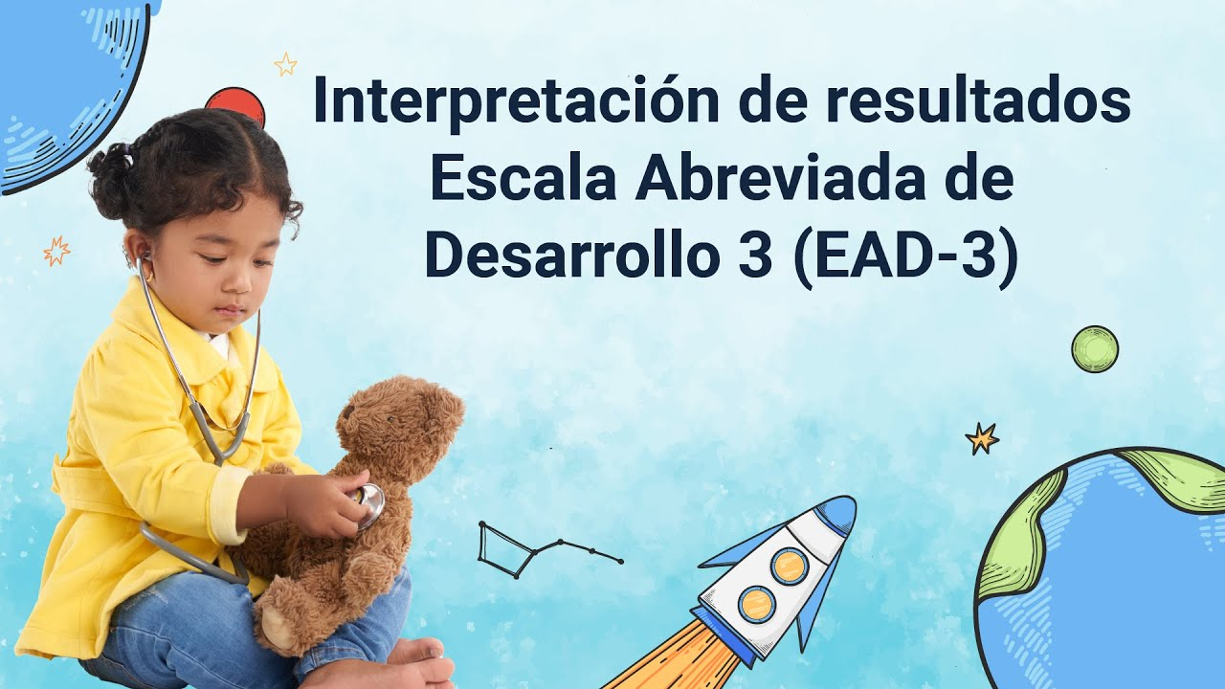

[**Enlace de reproducción del video**](https://www.youtube.com/watch?v=hqgNAfBtYII)

|  |
| --- |
| 1. **Síntesis del video: Interpretación de resultados Escala Abreviada de Desarrollo 3 (EAD-3)** |
| Existe una herramienta o instrumento denominado VALE (Valoración auditiva y de lenguaje) para niños de 0 a 12 años, desarrollada por el Ministerio de Salud y Protección Social de Colombia. Con VALE, los profesionales de la salud podrán identificar factores de riesgo, detectar e intervenir a tiempo patologías y alteraciones del oído y la audición con repercusiones en la comunicación de los niños. En otras palabras, evaluar y reconocer si hay algún problema en el desarrollo de su audición y lenguaje.  VALE se aplica por profesionales de la salud dentro de sus consultas o en las jornadas de la salud, por ejemplo, en las instituciones educativas.  Este instrumento también permite hacer la canalización al tamizaje auditivo, diagnóstico y tratamiento, según la condición del menor. Cada vez que se haga uso de la herramienta, se deberá reportar al sistema de salud a través de SISPRO (Sistema integral de información de la protección social).  Sumado a esto, cabe decir que esta herramienta no reemplaza las pruebas audiológicas objetivas. Es sólo una ayuda que permite detectar señales de riesgo para derivar al tamizaje auditivo con tecnología dura de acuerdo con la edad del menor.  VALE tiene diferentes preguntas y pruebas que se hacen a los niños y sus padres de familia, dependiendo de la edad del menor y la dimensión de la comunicación que se quiere evaluar.  La aplicación inicia con una explicación a los padres o cuidadores sobre el procedimiento que se realizará; luego, se registran los datos de identificación del niño y se pregunta sobre los factores de riesgo como las complicaciones antes, durante o poco después del nacimiento, diagnósticos de salud, condiciones de riesgo social y del ambiente en el que se desenvuelve, entre otros. También, es necesario verificar las condiciones estructurales del oído y la audición del menor. Después, se realizan las preguntas correspondientes al rango de edad del niño o la niña, calificando Sí o No.  Si marca No en al menos una pregunta, se deben aplicar las preguntas del rango de edad anterior, repitiendo esta acción hasta encontrar una respuesta positiva Sí.  Finalmente, se califican las respuestas negativas de los ítems de comprensión, expresión, interacción comunicativa y vestibular. Los datos deben interpretarse así:   * Pasa la prueba cuando el menor no presenta alguna condición prenatal o perinatal, no tiene alguna condición estructural y todos los criterios de calificación y los ítems de valoración marcan Sí. * Falla la prueba cuando el menor tiene alguna condición prenatal o perinatal, tiene alguna condición estructural y tiene una calificación mayor a 1 en la valoración de los ítems.   Cuando un niño falla la prueba, se debe realizar la remisión a un profesional de fonoaudiología o especialista en audiología con el fin de hacer una evaluación completa de los procesos audición, lenguaje, habla y comunicación; junto con el seguimiento al resultado para determinar la conducta a seguir. |

Ante cualquier alteración encontrada en la anamnesis, en el examen físico o en la aplicación de algunos de los instrumentos usados durante la valoración, debe canalizarse a la ruta integral de atención en salud para población con riesgo o a la atención resolutiva por profesional especializado, según sea el caso, para el manejo respectivo.

Ahora bien, en cuanto a la información de salud, se hace necesario recordar la importancia de brindar información de acuerdo con los hallazgos, las necesidades identificadas en la consulta y las inquietudes o necesidades expresadas por la niña o el niño, así como de los padres o cuidadores.

Es importante abordar pautas de prevención de violencias y brindar elementos para detectar estas situaciones y activar la ruta de atención correspondiente. De acuerdo al momento de desarrollo en el que se encuentre, se deben dar orientaciones para promoverlo, pueden enseñarse hitos del desarrollo de acuerdo con la edad específica en la que se encuentran, tal como se representa en la gráfica, que pueda favorecer los procesos de vigilancia, involucrando a los padres y cuidadores en el proceso.

**Prácticas de crianza protectoras y basadas en derechos- prevención de las violencias**. Es necesario comentar con los padres y cuidadores respecto a prácticas de crianza protectoras basadas en derechos, partiendo del reconocimiento de los niños y las niñas desde su particularidad, a través de una comunicación permanente, que avance en el establecimiento de hábitos y rutinas.

**Promoción de la salud, del bienestar, del crecimiento y del desarrollo**. Indique a los padres o cuidadores que pasen tiempo con el niño en actividades agradables, que jueguen y se comuniquen con el niño, que lo escuchen y le muestren comprensión y respeto. Que lo protejan de cualquier forma de violencias, incluidas la intimidación/acoso y la exposición a la violencia en el hogar, en la escuela y en la comunidad. Que prevean cambios importantes en su vida (como el inicio de la educación escolar o el nacimiento de un hermano), reconociendo que son situaciones estresantes que requieren de su atención y apoyo. Informe sobre la necesidad de garantizarle las condiciones para que duerma cómodo y suficientes horas.

Tener rutinas regulares de ir a la cama a determinada hora, retirar el televisor u otros dispositivos electrónicos con pantallas del área donde duerme.

**Alimentación saludable y promoción de la lactancia materna**. Informe sobre la alimentación saludable y la necesidad de mantenerse activos físicamente mediante actividades diarias, juegos o deportes, durante un mínimo de 30 minutos. Brindar información referente a la lactancia materna y sus beneficios en los más pequeños, así como acompañar y guiar el paso a la alimentación complementaria al cumplir los 6 meses, junto con una adecuada manipulación de alimentos, son componentes fundamentales para su salud y bienestar.

**Promoción de hábitos y estilos de vida saludable**. Recomiende a los padres motivar a sus hijos a participar todo lo posible en actividades en la escuela, la comunidad y otras actividades sociales, que pasen tiempo con familiares y amigos de confianza. Recomiende a los padres y cuidadores evitar el uso de drogas, alcohol y tabaco. Elogie al cuidador y al niño por sus esfuerzos en el cuidado de su salud.

**Prevención de enfermedades y accidentes.** Los cuidadores y las familias en general deben tener presente favorecer entornos protectores, favorecedores de su desarrollo: evitando la exposición al humo de tabaco, estableciendo momentos para el juego, la actividad física y el deporte, regulando tiempos de exposición a pantallas, evitando el ruido para una audición segura, entre otras más. Procurar pautas de cuidado de su salud que puedan ir incorporando como cuidado propio: desde la salud bucal, pasando por el cuidado de la audición y la visión, aclarando signos de alarma y orientaciones para acudir al servicio de urgencias en los casos que corresponda.

Incluya información sobre derechos de los niños, derecho a la salud, y mecanismos de exigibilidad de los mismos y en el marco de la consulta, ponga de presente al niño o la niña como centro de esta atención.

**Signos de alarma y manejo básico de para condiciones prevalentes.** Finalmente, brinde información sobre los derechos de las madres, la importancia del empoderamiento de las mujeres para trabajar actividades de cuidado para ellas y sus hijos, así como para promover el fortalecimiento del rol del padre como cuidador de sus hijas e hijos.

Sumado a esto, también se deben tener en cuenta los instrumentos, insumos y dispositivos, para dar cumplimiento a los estándares de habilitación para la consulta de pediatría, medicina general, medicina familiar o enfermería, como lo son:

**Instrumentos**

* Tablas y gráficas de los patrones de referencia para clasificación nutricional.
* Escala Abreviada de Desarrollo-3 con su kit de materiales. Test M-Chat R/F.
* Cuestionario VALE. Lista de chequeo de factores de riesgo de las enfermedades del oído, alteraciones auditivas, vestibulares y de la comunicación.
* APGAR familiar. Familiograma (sugerido).

**Insumos y materiales para examen físico pediátrico**

* Fonendoscopio.
* Equipo de órganos.
* Tensiómetro pediátrico.
* Cinta métrica.
* Pulso-oxímetro.
* Optotipos morfoscópicos o angulares para agudeza visual etc.
* Balanza pesa bebé y balanza de pie.
* Infantómetro y tallímetro.
* Tablas de percentiles de tensión arterial para niños y para niñas.
* Carné de salud infantil.

Las políticas públicas de una sociedad deben orientar sus objetivos a la promoción de un cuidado cariñoso y sensible que vele por la salud y nutrición de las niñas y los niños, y que sea capaz de responder a sus necesidades, su seguridad y protección, y que promuevan el aprendizaje desde muy temprana edad, favoreciendo su desarrollo integral, orientado a una promoción no solo individual, sino colectiva, que apunte al mejoramiento de sus condiciones de vida a largo plazo.

Finalmente, de acuerdo con la publicación de la Comisión de Lancet, en el año 2020, Un futuro para los niños del mundo, dentro del desarrollo infantil es importante analizar los determinantes sociales como condiciones que en muchos casos pueden establecer un estado de desigualdad, además de propiciar ambientes y sistemas donde el desarrollo se ve amenazado por circunstancias adversas que no propicien el adecuado desarrollo del individuo, tales como inequidad en las posiciones sociales, acceso a la educación, bajos ingresos, sexo femenino, difícil acceso a los sistemas de salud y la desigualdad de la distribución de los recursos.

A pesar de los esfuerzos que han realizado los países en mejorar la supervivencia, la nutrición y la educación, en las últimas décadas, el futuro de las niñas y los niños se ve directamente afectado por condiciones como el cambio climático, la degradación ecológica, la migración, las situaciones de conflicto armado, así como persistencia de las inequidades sociales.

La evidencia permite afirmar que la pobreza infantil medida en términos de ingreso familiar, educación y ocupación de los padres y de privaciones materiales, se asocia con un conjunto diverso de cambios estructurales y funcionales en el sistema nervioso. Los sistemas neuronales más involucrados en tales cambios parecerían ser aquellos correspondientes a procesos autorregulatorios cognitivos y emocionales, de lenguaje y de aprendizaje. (Clark, H.& Awa, M., et. al, 2020)

Los estudios recogidos por la publicación de Clark, H.& Awa, M. et. al, (2020), han demostrado, de acuerdo con el enfoque de curso de vida, teniendo en cuenta sus principios, la presencia de factores protectores como son la protección de sus derechos para vivir, crecer y participar, exponiéndose a ambientes seguros, evitando la exposición a la discriminación, porque actúa como un potenciador de la salud y el desarrollo, mientras que factores de vulnerabilidad como la malnutrición, las violencias de tipo físico, psicológico y sexual afectan directamente su desarrollo integral, teniendo en cuenta que entre ellos se encuentran la brecha correspondiente a los determinantes sociales; por lo tanto, el bienestar infantil está anclado en los derechos y equidad a lo largo de su curso de vida, con el objetivo de mejorar factores protectores y atenuantes de la vulnerabilidad, como compromiso en que deberían avanzar los países. La siguiente figura muestra lo anteriormente mencionado.

En coherencia con la evidencia disponible, se ha corroborado que las inversiones en primera infancia son las más costo efectivas por la rentabilidad económica que genera para los países que las realizan; teniendo en cuenta que la primera infancia es el periodo de mayor plasticidad cerebral y neurogénesis, y se constituye en un periodo crítico para el desarrollo de habilidades cognitivas y psicosociales que son fundamentales para el aprendizaje, mejorando el rendimiento escolar y la calidad de la vida adulta en general. Debe considerase una prioridad la inversión en salud y educación de la niñez, así como propender por la protección de sus derechos. Intervenir en la infancia tiene efectos intergeneracionales para toda la vida.

En los procesos de la valoración del desarrollo de las niñas y los niños deben tomarse en cuenta como importante factor contribuyente, los determinantes sociales, marcadores fundamentales de los resultados positivos o negativos al final del proceso.

# Generalidades del desarrollo infantil

El desarrollo, es considerado un proceso dinámico que implica la continua interacción entre factores biológicos, psicológicos y sociales; es así que la primera infancia es la etapa de mayor exigencia que enfrenta el cerebro, ocurriendo desde el periodo embrionario y los primeros años de vida, teniendo una influencia trascendental para el desarrollo del niño, debido a que es el período donde se adquieren habilidades perceptivas, motrices, lingüísticas y sociales, que le permitirán una adecuada interacción social. (Ministerio de Salud y Protección Social, 2021).

El cerebro presenta una mayor plasticidad neuronal durante el desarrollo temprano antes que muchos circuitos sinápticos básicos estén completamente formados. Esta propiedad es lo que hace que la experiencia temprana sea crucial para el neurodesarrollo.

El neurodesarrollo se ha dividido en 4 dominios funcionales, que son:

* Función motora gruesa.
* Función motora fina y visión.
* Lenguaje y audición.
* Desarrollo social, emocional y conductual.

En una publicación reciente de la Organización Mundial de la Salud- OMS (2021), se estima que 1 de cada 100 niños cursa con trastorno de espectro autista. En Colombia se ha logrado establecer, según ciertos estudios, que el trastorno de déficit de atención e hiperactividad -TDAH, tiene una alta prevalencia en la población infantil. En la caracterización realizada por Julián Carvajal-Castrillón et.al (2014), se encontró que el segundo diagnóstico principal en el grupo de niñas y niños entre cero y cinco años, fue el trastorno del espectro autista (TEA); adicionalmente, el retraso mental leve, correspondió al principal diagnóstico de la población infantil de 6 a 11 años; este hallazgo probablemente se explica porque en esta etapa del desarrollo evolutivo se da el inicio a la educación básica en Colombia, por tanto, puede detectarse en los establecimiento educativos por sus inherentes alteraciones en el aprendizaje.

Es un proceso que sucede en el mundo de lo social. Es un proceso de cambio continuo que implica mayor nivel de complejidad en la esfera motora, cognitiva y social y que resulta de la interacción con el mundo físico y con el mundo social: su resultado es multifactorial.

De acuerdo con la Política de Estado para el Desarrollo Integral de la Primera Infancia de Cero a Siempre: El desarrollo integral no se sucede de manera lineal, secuencial, acumulativa, siempre ascendente, homogénea, prescriptiva e idéntica para todos los niños y las niñas, sino que se expresa de manera particular en cada uno. La interacción con una amplia variedad de actores, contextos y condiciones es significativa para el potenciamiento de las capacidades y de la autonomía progresiva. El desarrollo ocurre a lo largo de todo el ciclo vital y requiere de acciones de política pública que lo promuevan más allá de la primera infancia. (Ley 1804 de 2016).

Con referencia a la definición de alteración del desarrollo, esta se presenta cuando no se da en el ritmo o en la secuencia habitual de la progresión del desarrollo, para lo cual se consideran las siguientes categorías:

**Pertinente.** Es clara y asertiva en niñas y niños en su primera infancia. Se organiza y se establece un plan de cuidados necesarios para cubrir las necesidades de acuerdo al desarrollo y crecimiento

**Retraso.** Se refiere a la demora para alcanzar los hitos del desarrollo. La atipicidad está representada en la velocidad en la que se da el desarrollo.

**Desviación.** Se relaciona con la alteración en la secuencia del desarrollo. Se refiere particularmente a variaciones del proceso de desarrollo que en una gran cantidad de casos representan un trastorno. Puede reconocerse al evidenciar que una niña o un niño tiene habilidades (así sean defectuosas), para hacer algo más complejo, sin dominar las habilidades más sencillas relacionadas con esa misma función del desarrollo.

**Disociación.** Cuando se pierde la armonía del proceso y se presenta la afectación de una o más de las áreas del desarrollo, con mayor afectación de alguna en particular, se considera que se presenta una disociación del proceso del desarrollo típico.

**Regresión.** Hace referencia a la pérdida de habilidades previamente adquiridas. Suele ser manifestación de una condición médica o del desarrollo grave.

**Estancamiento**. Ocurre cuando no se evidencian avances ni progresos en el proceso de desarrollo típico. En muchas ocasiones, representa la fase inicial de una regresión del desarrollo. Por este motivo, también se considera un signo de alerta para el neurodesarrollo y para la salud de la niña o el niño.

Para poder profundizar en las bases biológicas del desarrollo, se deben tener en cuenta la ontogenia y la filogenia. El término ontogenia hace referencia al desarrollo del individuo desde la etapa embrionaria y el término filogenia se refiere al desarrollo evolutivo de una especie. Las bases biológicas consideran los siguientes aspectos:

* Durante el primer año de vida, el neurodesarrollo reproduce de manera muy aproximada la evolución filogenética de la especie a través de la maduración de los diferentes centros de integración neurológico. En el primer trimestre, el primer centro de integración neurológico se encuentra en la médula oblonga traducido en la presencia de los reflejos medulares o primitivos, reproduciendo filogenéticamente a los invertebrados.
* Durante el segundo trimestre, el centro de integración neurológico de nivel superior se encuentra en el tronco encefálico traducido por la desaparición de los reflejos medulares, la aparición de los rolados para posteriormente asumir la actitud y desplazamiento en prono, recordando filogenéticamente a los reptiles.
* En el tercer trimestre, el comando se encuentra en el diencéfalo traducido por el sedente y posteriormente el gateo en cuadrúpedo con marcha alternante, recordando a los mamíferos.
* Durante el último trimestre del primer año, el control es asumido por el neocórtex lo que se traduce con la aparición del bípedo y el inicio de la marcha independiente, recordando los homínidos.

Otro concepto que a manejar durante el estudio del neurodesarrollo, es el concepto de áreas críticas; hace referencia a las áreas neurológicas, cuyo desarrollo dependen necesariamente de la estimulación externa, tal como se expone en la siguiente tabla.

1. Sistemas neurosensoriales con periodos críticos tempranos

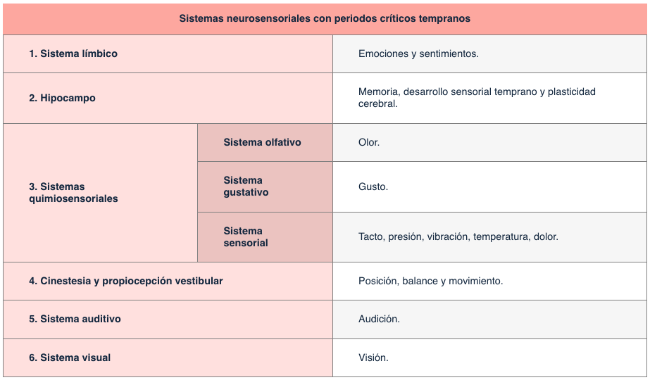

Nota. Adaptado de Stanley, N. & Graven, M. D. (2011).

En la tabla anterior, se evidencian diferentes sistemas sensoriales que están sujetos al término de área críticas y cuyo cierre se hace tempranamente, a excepción de la vía visual y auditiva, que son las últimas áreas neurológicas en cerrar su desarrollo. La falta de estímulos puede inducir la degeneración sináptica y evitar la organización celular necesaria para el normal desarrollo de esa red neuronal.

En el caso, por ejemplo, de la vía visual, la falta de estímulos producirá una regresión que en últimas producirá la pérdida definitiva y la falta de oportunidad del desarrollo del sentido de la visión en el paciente.

En la siguiente gráfica podemos evidenciar cómo existe una relación directa entre la formación de la sinapsis, la edad del paciente y el desarrollo del circuito neuronal específico. Las pendientes ascendentes de la curva indican el mayor desarrollo de sinaptogénesis, de cada uno de los circuitos neuronales aquí escritos y es la principal responsable de su plasticidad.

1. Sinaptogénesis de acuerdo con la edad

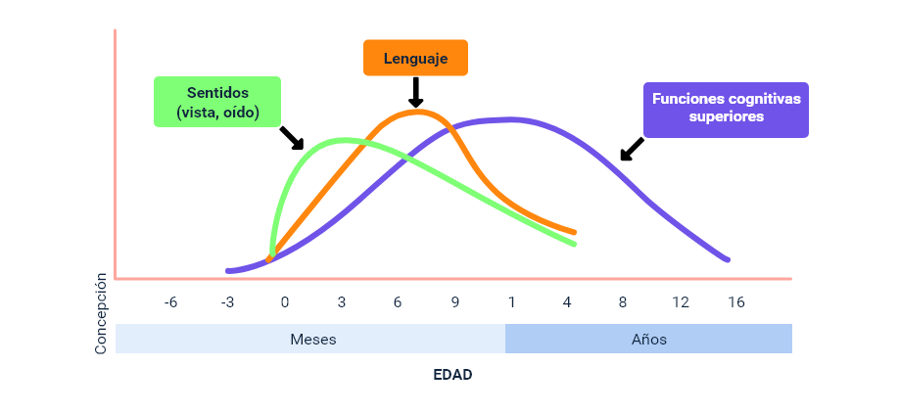

Nota. Tomado de Asociación Mundial de Educadores Infantiles (2012).

La proliferación celular, detectado a través de la expresión genética, tiene su mayor expresión en la etapa prenatal y así como en los procesos de mielinización, sinaptogénesis y formación de redes neuronales, que son prácticamente los responsables del desarrollo neurológico en la etapa postnatal; sin embargo, en la infancia más temprana, antes del año de vida, pueden aún existir procesos de especialización y diferenciación neuronal que explicarían en parte la importante neuro plasticidad antes de los 3 años.

En la siguiente figura, se pueden observar los tres procesos importantes que siguen siendo determinantes durante el neurodesarrollo: i) la mielinización, ii) la sinaptogénesis y la poda sináptica y iii) la arborización dendrítica. Pero de forma interesante se ve cómo estos procesos tienen una cronología diferente, dependiendo de la parte de la corteza cerebral que se examine. La corteza cerebral encargada de las funciones más básicas es la que primero inicia el descenso de la maduración, y porciones más avanzadas de la corteza seguirán incluso hasta la adolescencia en el proceso de especialización; esto se puede evidenciar a través de los diferentes picos y la diferencia de las pendientes de descenso de cada una de las curvas observadas.

1. Procesos responsables del desarrollo neurológico.

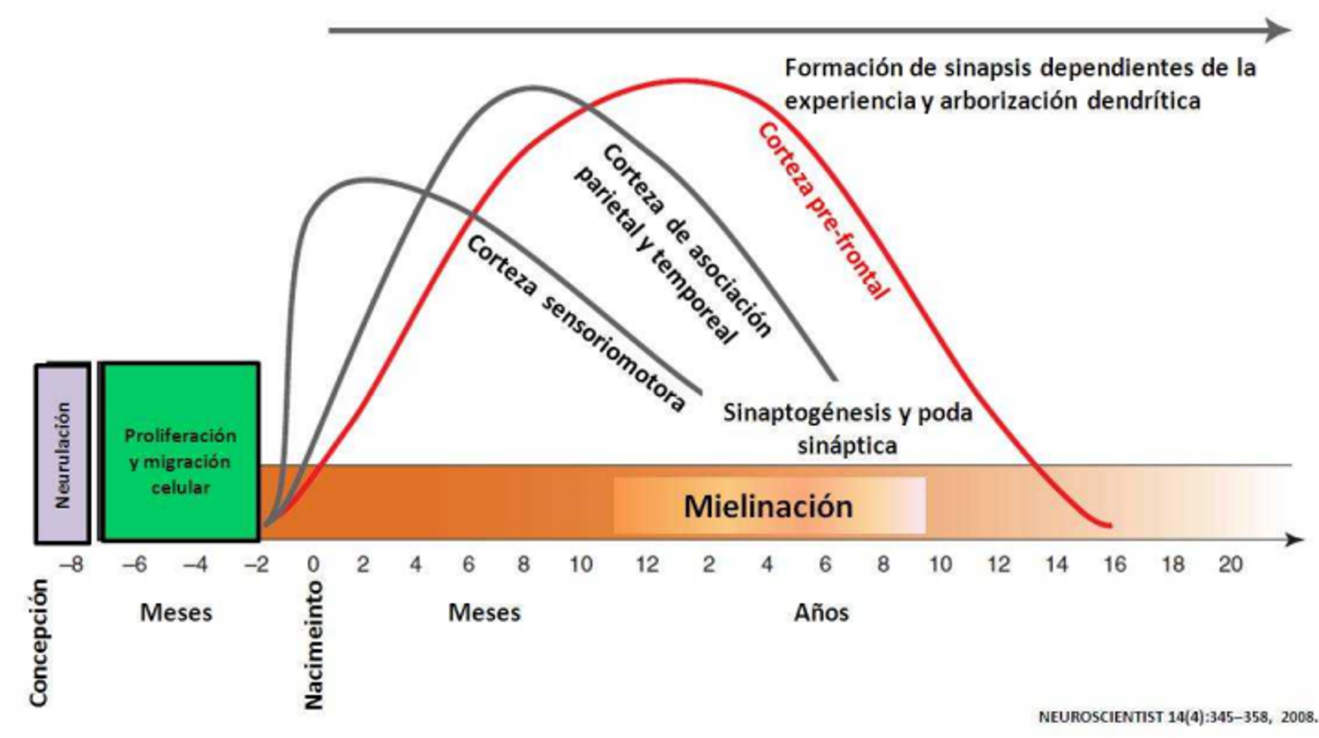

Nota. Tomada de Tsujimoto S. (2008).

Según la psicología evolutiva, un concepto clave para el neurodesarrollo es lo que Gerald Edelman llamó inicialmente como el Darwinismo neural, hoy entendido en un sentido más amplio como el Darwinismo sináptico. Según los postulados de Hebb, “las neuronas que disparan juntas permanecerán juntas”. El proceso continuo de sinaptogénesis y poda sináptica explican en gran medida el neurodesarrollo y la especialización cognitiva superior, sumado a este concepto de darwinismo sináptico se debe hablar de la plasticidad expectante de la experiencia y la plasticidad dependiente de la experiencia.

**Plasticidad expectante de la experiencia.** Hace referencia a un proceso de sinaptogénesis que dependerá de la recepción de estímulos para su mantenimiento, evitando así el proceso de degeneración; en este caso particular, se refiere al concepto de periodos críticos. Por ejemplo, en el área visual, si no hay estímulos visuales que producen el disparo continuo de esta sinapsis, estas sufrirán un proceso de degeneración y poda sináptica y una vez se cierre el periodo crítico la vía visual no podrá desarrollarse.

**Plasticidad dependiente de la experiencia**. Esta sugiere cómo los estímulos externos tanto en calidad como en cantidad, sean estos positivos o negativos, podrán contribuir a la especialización y consolidación de los circuitos neuronales, por lo tanto el resultado último del desarrollo cognitivo de un individuo se gesta incluso desde la vida prenatal, dónde se nace con una información genética previamente determinada pero que va a estar sometida a un fino refinamiento por el ambiente con las experiencias positivas o negativas, las emociones y el aprendizaje temprano modulando el resultado final en cada individuo.

La forma como se suceden esos procesos de mielinización, sinaptogénesis y formación de redes neuronales en la etapa posnatal temprana, explican en parte los principios básicos del desarrollo de motor grueso y fino en los primeros años, los cuales ocurren de forma cefalocaudal y de proximal a distal respectivamente, tal como se presenta en la figura.

1. Procesos responsables del desarrollo neurológico.

En las personas, la dirección del desarrollo céfalo-caudal  es su eje Y y la dirección del desarrollo Próximo-distal, es su eje X

La evidencia ha demostrado en estudios en humanos y en roedores, que la exposición prenatal a la adversidad (estrés materno, bajos niveles de cuidado posnatal, exposiciones a violencias) alterna la metilación del ADN y el gen promotor de los receptores de glucocorticoides.

La exposición a estas situaciones adversas o “estrés toxico prenatal” se asocia con incremento en la metilación de los receptores de los glucocorticoides y disminución en la expresión de estos genes, que en consecuencia genera una respuesta individual alterada al estrés, llevando consigo a un riesgo incrementado de enfermedades entre ellas de salud mental, en la infancia o en la vida adulta.

La base orgánica del neurodesarrollo depende de mecanismos celulares controlados por un sustrato genético con una importante modulación de mecanismos epigenéticos que pueden explicar el efecto del ambiente externo y la plasticidad cerebral expectante y dependiente de la experiencia. El resultado último del desarrollo cognitivo de un individuo depende de la interacción de un sustrato biológico y genético, sometido a un fino refinamiento por el ambiente y las experiencias positivas o negativas, las emociones y el aprendizaje temprano.

Síntesis

En este componente formativo se han reconocido los aspectos base para el abordaje de la Valoración Integral en Salud para la Primera Infancia, desde su marco normativo y en sus generalidades, del desarrollo infantil. A continuación, se presentan los temas desarrollados.

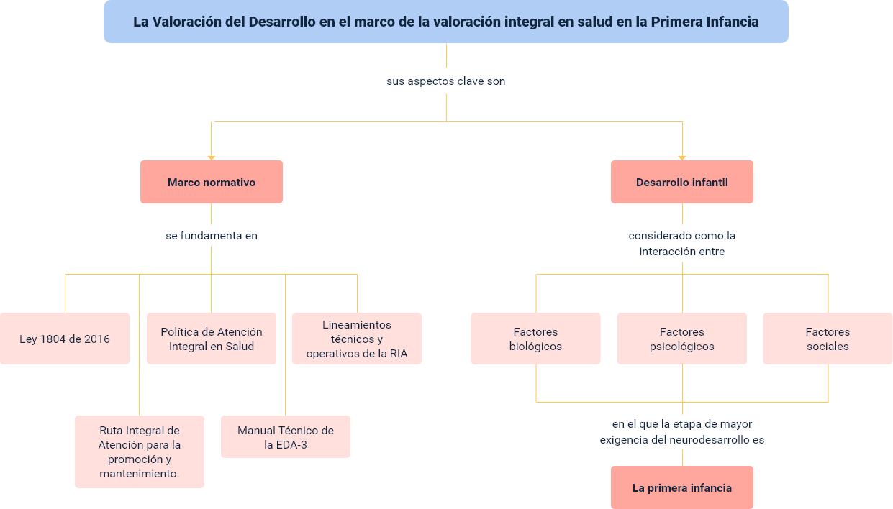

Material complementario

|  |  |  |  |
| --- | --- | --- | --- |
| Tema | Referencia | Tipo de material | Enlace del recurso |
| 1. Ley 1804 de 2016 | Ley 1804 de 2016. [Presidencia de la República]. *Por la cual se establece la política de Estado para el desarrollo integral de la primera infancia de cero a siempre y se dictan otras disposiciones.* Agosto 02 de 2016. | PDF | <https://www.icbf.gov.co/cargues/avance/docs/ley_1804_2016.htm> |
| 1. Ley 1804 de 2016 | ICBF. (2021) *Con Transparencia 2021*. Mesa Pública ICBF | PDF | <https://ecored-sena.github.io/33110291_CF01_COMPLEMENTARIA_PRIMERA_INFANCIA/downloads/anexo2.pdf> |

Glosario

**Atención:** servicios recibidos por los individuos o las poblaciones para promover, mantener la salud.

**Comunicación**: acción que consiste de manera consistente en el intercambio de información entre personas. Constituida por elementos que desarrollan habilidades de expresar las ideas.

**Crecimiento**: incremento de talla en un determinado periodo de tiempo y tiene variaciones significativas según edad, sexo y estaciones de año. (Díaz, M.,Trujillo, N. & Torres, M., 2011)

**Derecho**: es el conjunto de normas que imponen deberes y normas que confieren facultades, que establecen las bases de convivencia social.

**Desarrollo**: adquisición progresiva de las capacidades motoras y cognoscitivas durante la infancia.

**Infancia**: etapa de la vida del hombre comprendida desde el nacimiento hasta la pubertad.

**Integrales**: es la principal condición del desarrollo humano. Es el estado del bienestar que permiten un adecuado crecimiento y desarrollo en todos los ámbitos de la vida y personas.

**Lineamiento**: documento en el cual se establecen directrices especificas o políticas internas asociadas a un tema, proceso o método en particular.

**Morbilidad**: se refiere a la presentación de una enfermedad o síntoma de una enfermedad, o a la proporción de la enfermedad en una población.

**Normativa**: un conjunto de normas y reglas que tienen como finalidad, regular y asegurar las cantidades y características en la reproducción o servicio de los bienes de consumo entre personas físicas y/o jurídicas.

**Políticas**: configuran un dispositivo postmoderno que instrumentaliza ideologías manteniendo el poder y hegemonía, que no solo orienta un sector, sino que requieren mirarse desde un pensar critico que profundice más allá de escenarios democráticos.

**RIA**: Ruta de Atención Integral a la Primera Infancia.

**RIAS**: Rutas Integrales de Atención en Salud, se definen como las condiciones necesarias para asegurar la integridad en la atención por parte de los agentes del Sistema de Salud (territorio, asegurador, prestador) y de otros sectores.

**Riesgo**: contingencia o proximidad de un daño o peligro.

Referencias bibliográficas

Asociación Mundial de Educadores Infantiles. (2012). La educación de la primera infancia hoy. <http://www.waece.org/la_reforma_educativa/hoy.php>

Braun, K. (2011). The Prefrontal-Limbic System: Development, Neuroanatomy, Function, and Implications for Socioemotional Development. *Clin Perinatol*, 38, p. 685–702. <https://doi.org/10.1016/j.clp.2011.08.013>

Carvajal-Castrillón, J., Rueda, M. T., Restrepo; A., Dávila, D. Garzón, G., Galeano, L. M., Arboleda, A. & Bareño, S. (2014). Caracterización clínica de niños y adolescentes atendidos en una unidad de neuropsicología de Medellín, Colombia. *CES Psicología*, 7(1), p. 48-57. <http://www.scielo.org.co/pdf/cesp/v7n1/v7n1a05.pdf>

Clark, H.& Awa, M. & Coll-Seck, & Banerjee, A. & Peterson, S. & Dalglish, S. & Ameratunga, S. & Balabanova, D. & Bhan, M.& Bhutta, Z. & Borrazzo, J. & Claeson, M. & Doherty, T. & El-Jardali, F. & George, A. & Gichaga, A.& Gram, L. & Hipgrave, D. & Kwamie, A.& Costello, A. (2020). The Lancet Commissions A future for the world's children? A WHO-UNICEF-Lancet Commission Executive summary. 10.13140/RG.2.2.33555.22560.

Díaz, M., Trujillo, N. & Torres, M. (2011). Glosario de Puericultura. <http://www.bvspediatria.org.ar/documentos/glosario_salud_infantil.pdf>

Gudsnuk, K. y Champagne, F (2011). Epigenetic Effects of Early Developmental Experiences. Clin Perinatol, 38, p. 703–717.

Hernández-Merino A. Anemias en la infancia y adolescencia. Clasificación y diagnóstico. Pediatría Integral. España, (2016). Nathan, DG., Oski, FA Hematology of Infancy and Childhood, 4th ed; 1993. The Harriet Lane Handbook, Mosby, St Louis; 1993.

ICBF. (2021) Con transparencia. <https://www.icbf.gov.co/system/files/mesa_publica_-_regional_bolivar_-_cz_mompox.pdf>

Ley 1804 de 2016. [Presidencia de la República]. Por la cual se establece la política de Estado para el desarrollo integral de la primera infancia de cero a siempre y se dictan otras disposiciones. Agosto 02 de 2016.

Ministerio de Salud y Protección Social. (2021). Guía de Práctica Clínica del Recién Nacido Sano. <https://www.minsalud.gov.co/sites/rid/Lists/BibliotecaDigital/RIDE/INEC/IETS/GPC_Prof_Sal_RNSano.pdf>

Ministerio de Salud. (2016). Política de atención integral en salud. <https://www.minsalud.gov.co/sites/rid/Lists/BibliotecaDigital/RIDE/DE/modelo-pais-2016.pdf>

Organización Mundial de la Salud (OMS). (2021) Normas para mejorar la calidad de la atención a los recién nacidos enfermos o de pequeño tamaño en los establecimientos de salud. <https://apps.who.int/iris/bitstream/handle/10665/341557/9789240017245-spa.pdf?sequence=1&isAllowed=y>

Resolución 2626 de 2019. [Ministerio de salud y Protección social]. Por lo cual se modifica la Política de Atención Integral en Salud-PAIS y se adopta el Modelo de Acción Integral Territorial-MAITE. Septiembre 27 de 2019.

Stanley, N. & Graven, M.D. (2011). Early Visual Development: Implications for the Neonatal Intensive Care Unit and Care. *Clin Perinatol*, 38, p. 671–683. <https://doi.org/10.1016/j.clp.2011.08.006>

Tsujimoto, S. (2008). The prefrontal cortex: functional neural development during early childhood. Neuroscientist. 14(4), p. 345-58. doi: 10.1177/1073858408316002.

Créditos

| Nombre | Cargo | Regional y Centro de Formación |
| --- | --- | --- |
| Claudia Patricia Aristizábal | Responsable del Ecosistema | Dirección General |
| Rafael Neftalí Lizcano Reyes | Responsable de Línea de Producción | Centro Industrial del Diseño y la Manufactura - Regional Santander |
| Efraín Gómez Matamoros | Experto Temático | Centro de Formación de Talento Humano en Salud - Regional Distrito Capital |
| Miroslava González Hernández | Diseñadora y evaluadora Instruccional | Regional Santander - Centro Industrial del Diseño y la Manufactura |
| Ana Catalina Córdoba Sus | Metodólogo para formación virtual | Regional Santander - Centro Industrial del Diseño y la Manufactura |
| Juan Daniel Polanco | Diseñador de Contenidos Digitales | Regional Santander - Centro Industrial del Diseño y la Manufactura |
| Camilo Andres Bolaño Rey | Desarrollador Full-Stack | Regional Santander - Centro Industrial del Diseño y la Manufactura |
| Carmen Alicia Martinez Torres | Animador y Productor multimedia | Regional Santander - Centro Industrial del Diseño y la Manufactura |
| Camilo Andres Bolaño Rey | Locución | Regional Santander - Centro Industrial del Diseño y la Manufactura |
| Emilsen Bautista | Actividad Didáctica | Regional Santander - Centro Industrial del Diseño y la Manufactura |
| Zuleidy María Ruiz Torres | Validación de Recursos Educativos Digitales | Regional Santander - Centro Industrial del Diseño y la Manufactura |
| Luis Gabriel Urueta Alvarez | Validación de Recursos Educativos Digitales | Regional Santander - Centro Industrial del Diseño y la Manufactura |
| Daniel Ricardo Mutis Gómez | Evaluador para Contenidos Inclusivos y Accesibles | Regional Santander - Centro Industrial del Diseño y la Manufactura |